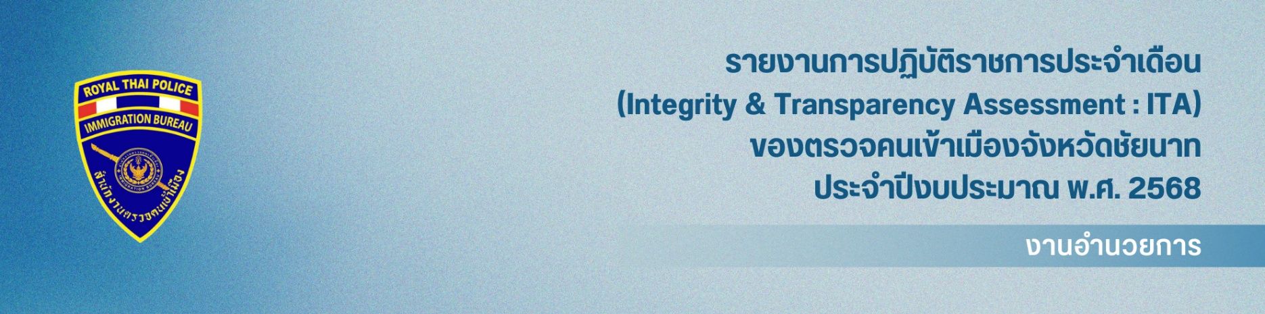

ประจำเดือน กุมภาพันธ์ 2568
วันที่ 14 ก.พ. 2568 เวลา 16.30 น. ว่าที่ พ.ต.ท.อรรถพล ศิริลัทธยากร สว.ตม.จว.ชัยนาท พร้อมด้วยข้าราชการตำรวจในสังกัด ตรวจความเรียบร้อยของอาวุธปืน การเบิกจ่ายอาวุธปืน เครื่องกระสุนปืน ให้เป็นไปตามระเบียบฯ
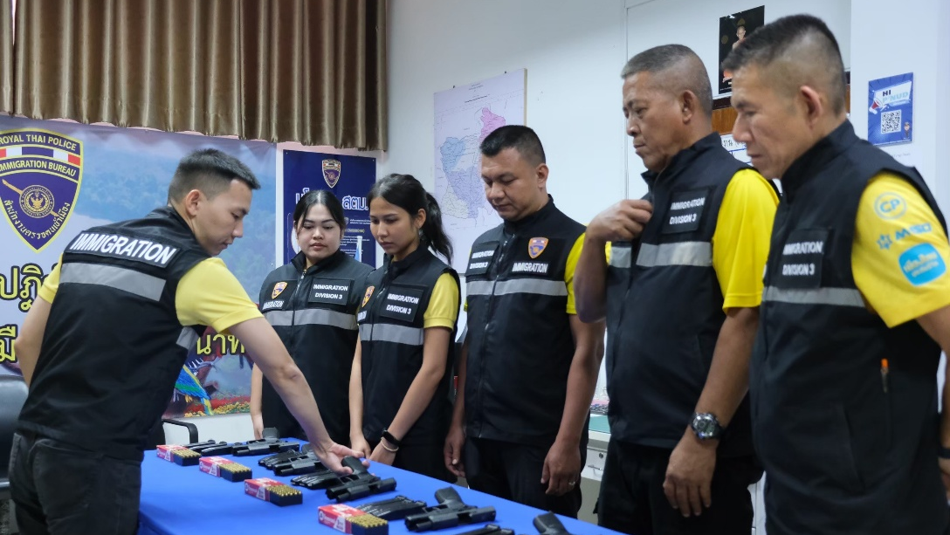
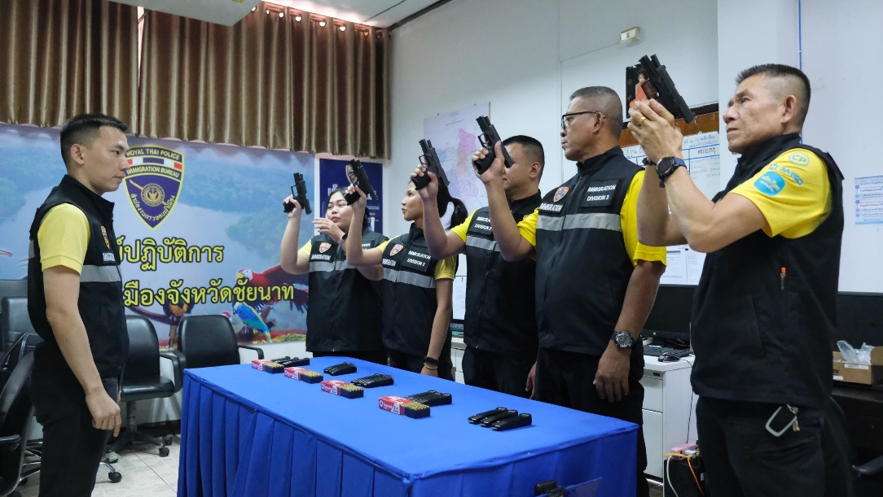

ประจำเดือน กุมภาพันธ์ 2568
วันที่ 21 ก.พ. 2568 เวลา 16.30 น. ว่าที่ พ.ต.ท.อรรถพล ศิริลัทธยากร สว.ตม.จว.ชัยนาท พร้อมด้วยข้าราชการตำรวจในสังกัด ได้ทำการตรวจปัสสาวะหาสารเสพติด ตามโครงการตำรวจสีขาว ผลการตรวจ ไม่พบสารเสพติดแต่อย่างใด
